Lösungen zum
Arbeitsblatt
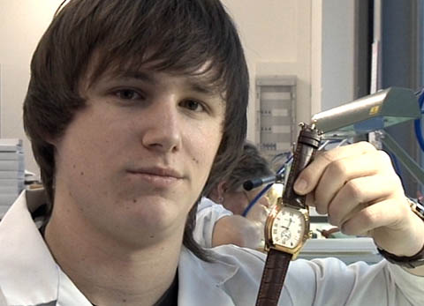

Das will ich werden: Uhrmacher Praktiker
Berufsbilder aus der Schweiz (72)

14:45 Minuten

1. Wo liegt die einzige Berufsschule der Deutschschweiz für Uhrmacher, und wie heisst sie?
Grenchen SO, Zeit-Zentrum

2. Der Vibrograph erfasst die Geräusche einer Uhr. Was erkennt er?
Er erkennt die Genauigkeit und die Schwingungswellen.

3. Was wird über die Produktion der einzelnen Bestandteile gesagt?
Spezialisierte Zulieferfirmen fertigen diese Teile an.

4. Welche Tätigkeit gehört neben der Herstellung von Uhren ebenfalls zum Aufgabenbereich eines Uhrmacher Praktikers?
Reparatur von Eigenmarken

5. Worauf ist bei der Montage der Zeiger besonders zu achten?
Diese dürfen sich beim Kreuzen nicht berühren.

6. Welche Voraussetzungen muss ein Uhrmacher Praktiker mitbringen?
Konzentrationsfähigkeit, ruhige Hand, technisches Flair, gute Leistungen in Mathematik, im technischen Zeichnen und in der Physik

7. In welchem Massstab zeichnet ein Lehrling die Bestandteile?
Im Massstab 50 : 1

8. Aus welchen Gründen spielt Gregory in einer Guggenmusik?
Super Abwechslung, Dampf ablassen, Freude an der Musik

9. Welche Vor- und Nachteile erkennst du an diesem Beruf?
Individuelle Antwort

10. Warum könntest du dir vorstellen, diesen Beruf zu erlernen, oder warum nicht?
Individuelle Antwort

